PROJETO DE LEI Nº 200 / 2019

“Altera a Lei nº 2.570, de 03 de julho de 2018.”

A Câmara Municipal de Itapevi, no uso de suas atribuições legais, aprova a seguinte Lei:

Art. 1º Fica acrescido o Parágrafo único ao art. 1º da Lei 2.570, de 03 de julho de 2018, com a seguinte redação:

“Art. 1º (...)
Parágrafo único. A denominação de que trata o caput deste artigo fica delimitada pelo Memorial Descritivo, que passa a integrar a presente Lei.”

Art. 2º Esta Lei entra em vigor na data de sua publicação, revogadas as disposições em contrário.

Sala das Sessões, Bemvindo Moreira Nery, 01 de novembro de 2019
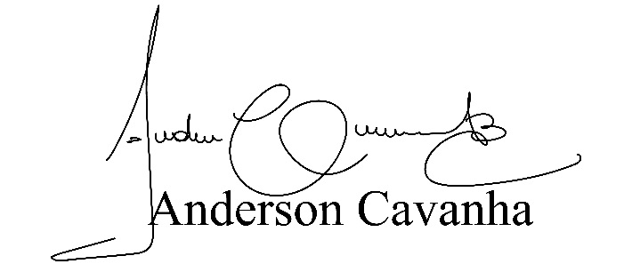

Vereador

JUSTIFICATIVA

Nobres pares,

Considerando a necessidade de adequação de delimitação física da presente via, situação ocasionada em razão da vigência da Lei 2.570, de 03 de julho de 2018, apresentamos o presente.
Assim, pedimos que votem favoravelmente.

Sala das Sessões, Bemvindo Moreira Nery, 01 de novembro de 2019

Vereador

